附件
申请变更工程咨询单位乙级资信
评价证书基本信息操作指南

申请单位访问“贵州省工程咨询网www.gpaec.com.cn”，进入《工程咨询单位资信评价管理系统》，根据注册时自己确定的用户名和密码登录。

图1
选择资信评价，点击后跳转至如下界面：
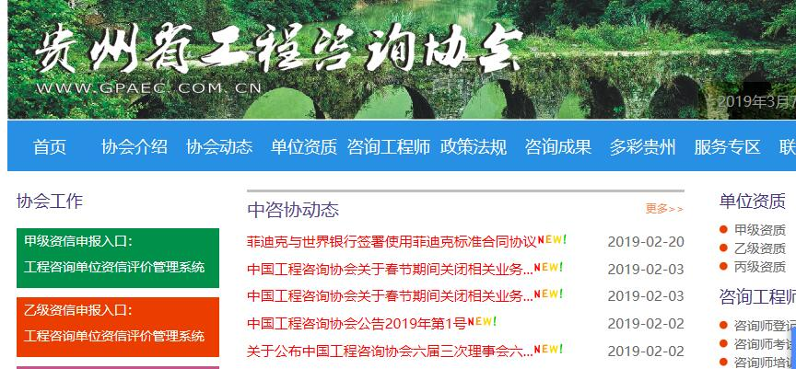
图2
点击中国工程咨询协会系统链接，跳转后使用资信评价系统的用户名和密码登录，如下图所示：
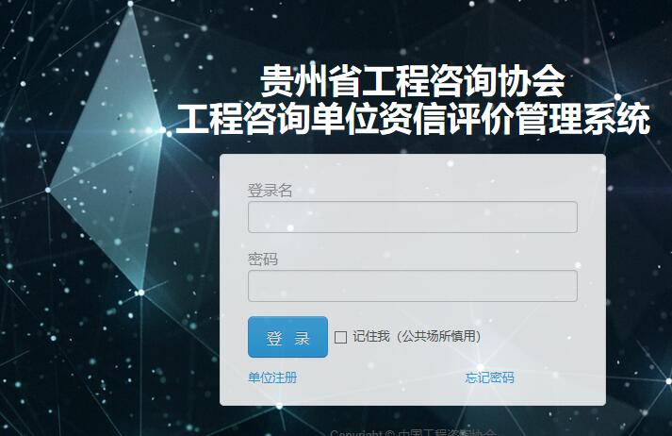
图3
单位用户登录系统后，顶部导航选择“企业管理”，在出现的左侧菜单中点击“基本信息变更”，再点击“新增变更申请”，如下图：
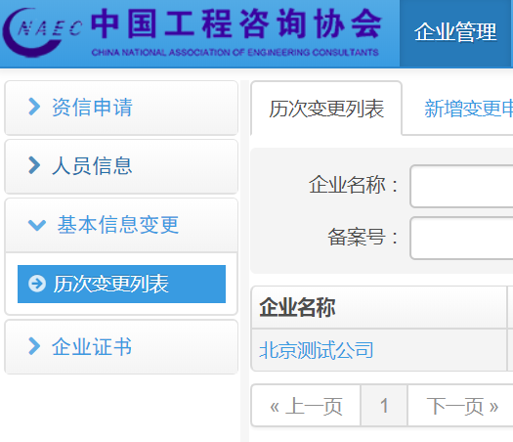
图4
进入单位基本信息变更填写界面，如下图：
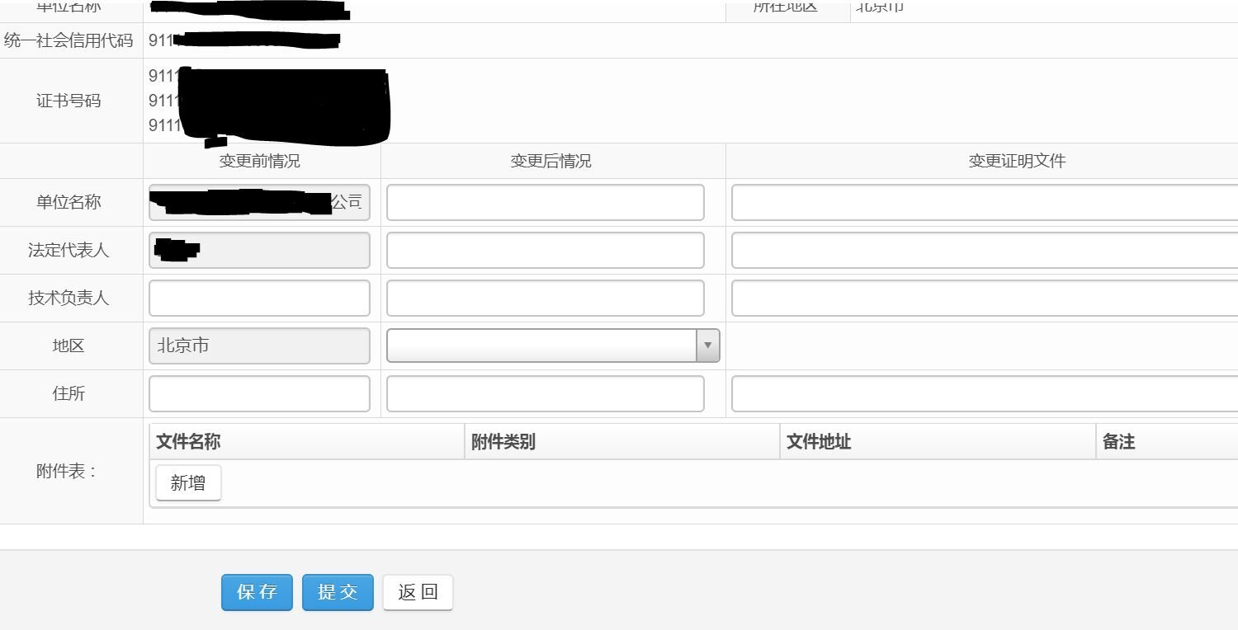
图5
填写相关数据后，点击保存，信息保存后将进入历次变更列表，如下图：
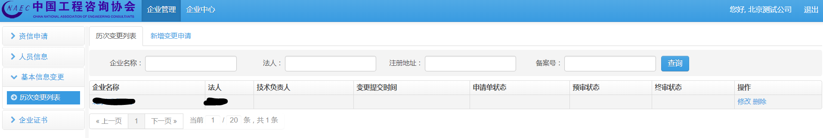
图6
如需修改，可点击“修改”按钮，修改后点击“保存”按钮；也可点击“删除”按钮，删除该变更申请。
确认填写内容无误后，点击图5中的“提交”按钮，将变更信息提交，待审核无误后证书相关内容予以变更。
提交后的变更申请仅可查看，不可修改，如图7所示：
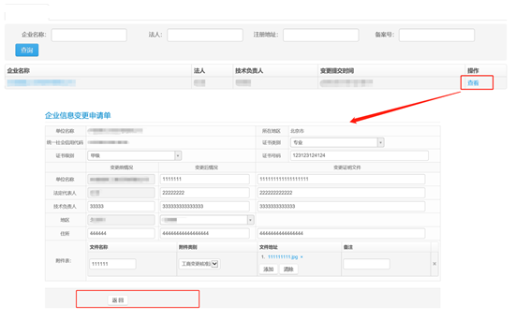
图7

